**Application Web pour la gestion et vente de produits**

**Contexte et définition du problème :**

La majorité des commerçants ou des futures entreprises envisagent de démarrer ou d’étendre leur activité en ligne. Le commerce en ligne est un secteur à forte croissance, il a totalement bouleversé la donne par rapport au commerce traditionnel, sans pour autant cannibaliser ce dernier.

Afin de normaliser un besoin exponentiel, une application de gestion de vente de produit en ligne saura asservir la nécessité des parties prenantes de ces services.

**Objectifs du Projet :**

L’objectif de ce projet est de permettre aux internautes de découvrir l'ensemble du matériel informatique en ligne et de pouvoir les commander à travers un site e-commerce. Nous souhaitons à travers la plateforme :

- Exposer un large catalogue de produits

- Pouvoir gérer quotidiennement le site (Ajouter ou modifier des produits, gestion des commandes.) sans l’intervention de l’agence.

- Disposer des différentes fonctions de fidélisation de clientèle

- Proposer à nos clients un paiement par PayPal ou carte bancaire.

**Description fonctionnelle des besoins:**

Les fonctions sont réparties selon 2 formes d’utilisateurs :

* Client
* Admin

|  |  |
| --- | --- |
| **Fonction :** Inscription / authentification des utilisateurs | |
| **Objectif:** | Permettre aux visiteurs de s’inscrire / se connecter à notre application. |
| **Description:** | L’utilisateur a le choix de soit s’inscrire ou se connecter via un formulaire dans la page d’accueil. |
| **Contraintes:** | (aucune). |
| **Priorité:** | Moyenne. |

* **Client :**

|  |  |
| --- | --- |
| **Fonction :** Consultation de catalogue | |
| **Objectif:** | Permettre à l’utilisateur d’accéder au catalogue des produits |
| **Description:** | L’utilisateur peut via une barre de recherche permettra de chercher les produits disponibles et de les filtrer par catégorie. |
| **Contraintes:** | (aucune). |
| **Priorité:** | Moyenne. |

|  |  |
| --- | --- |
| **Fonction :** Remplir le panier | |
| **Objectif:** | Pouvoir ajouter des produits au panier |
| **Description:** | Proposer un panier pour regrouper tous les produits désirables à l’achat par le client. |
| **Contraintes:** | (aucune). |
| **Priorité:** | Faible. |

|  |  |
| --- | --- |
| **Fonction :** Commande (Choix de Livraison et Paiement) | |
| **Objectif:** | Pouvoir commander les articles choisis dans le panier pour procéder au paiement et à la livraison. |
| **Description:** | Commander les articles au préalable depuis le panier suivi par le paiement à titre (PayPal ou carte bancaire) afin de choisir le mode de livraison adéquat. |
| **Contraintes:** | (aucune). |
| **Priorité:** | Moyenne. |

|  |  |
| --- | --- |
| **Fonction :** Modification du profil d’utilisateur | |
| **Objectif:** | Permettre aux utilisateurs de modifier leurs informations personnelles. |
| **Description:** | Proposer une interface sous forme de formulaire prérempli ou l’utilisateur peut modifier ses infos personnelles. |
| **Contraintes:** | (aucune). |
| **Priorité:** | Moyenne. |

* **Admin:**

|  |  |
| --- | --- |
| **Fonction :** Gestion des articles | |
| **Objectif:** | Permettre à l’admin de gérer les articles. |
| **Description:** | Proposer un outil de gestion des articles pour modifier / ajouter / supprimer. |
| **Contraintes:** | (aucune). |
| **Priorité:** | Moyenne. |

|  |  |
| --- | --- |
| **Fonction :** Gestion des utilisateurs | |
| **Objectif:** | Permettre à l’admin de gérer les utilisateurs présents sur la plateforme. |
| **Description:** | Proposer une interface de gestion des utilisateurs d’ajouter / modifier / supprimer. |
| **Contraintes:** | (aucune). |
| **Priorité:** | Moyenne. |

**Liste des technologies utilisées:**

* NodeJs
* ReactJS
* MongoDB

**Etude de l’existant:**

* **Shopify:**

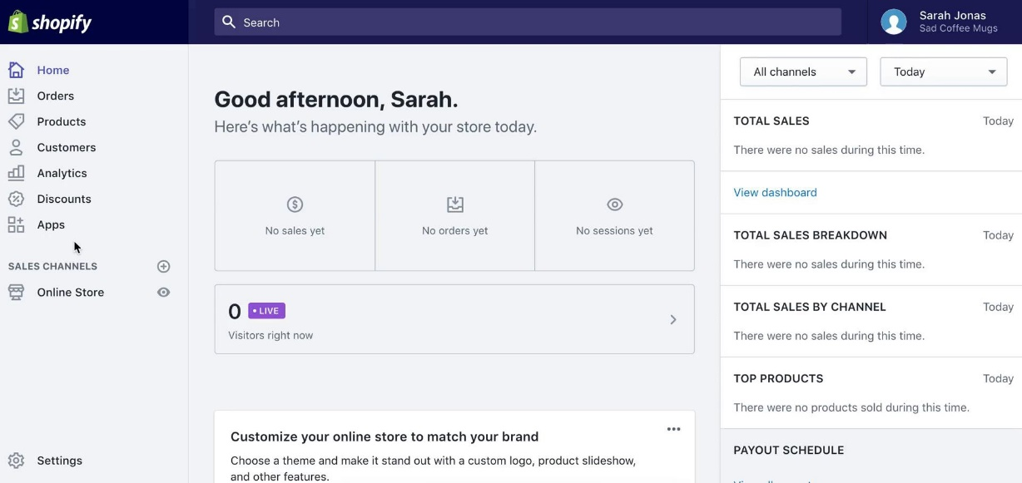

**Figure 1 :** Onglet accueil Shopify

L'une des plateformes e-commerce les plus connues, Shopify, propose un éditeur intuitif par glisser-déposer pour la création de sites Web. Les options de design incluent 9 thèmes prédéfinis gratuits et 64 payants triés par secteur d'activité, style visuel, etc.

Shopify vous permet de travailler avec un large éventail de devises et accepte les paiements avec Visa, Mastercard, American Express, Google et Apple Pay. Le service est conforme à la norme PCI et aux contrôles 3D Secure pour la protection des données.

* **Boutiques Wix:**

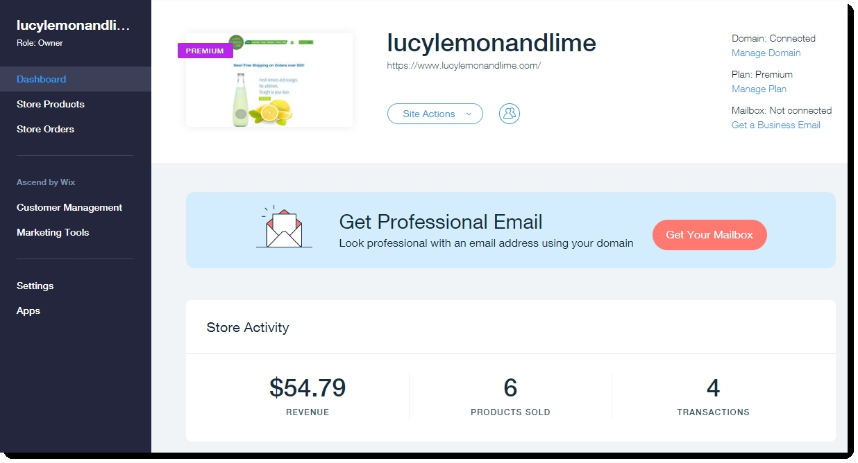

**Figure 2 :** Tableau de bord Wix

Wix est un créateur de sites Web et de pages de destination bien connu qui a ajouté des fonctionnalités de commerce électronique au cours des dernières années. Le principal avantage de cette plateforme est son éditeur glisser-déposer et l'abondance de modèles de conception personnalisables. Le service propose même de créer automatiquement votre boutique en ligne via l'outil Wix ADI.

Cette plateforme e-commerce prend également en charge le référencement de votre boutique en ligne, en proposant un plan personnalisé. Parmi les autres fonctionnalités utiles, citons l'analyse approfondie des performances du site, les outils de marketing SMM et courriel et une multitude d'options d'intégration.

* **PrestaShop:**

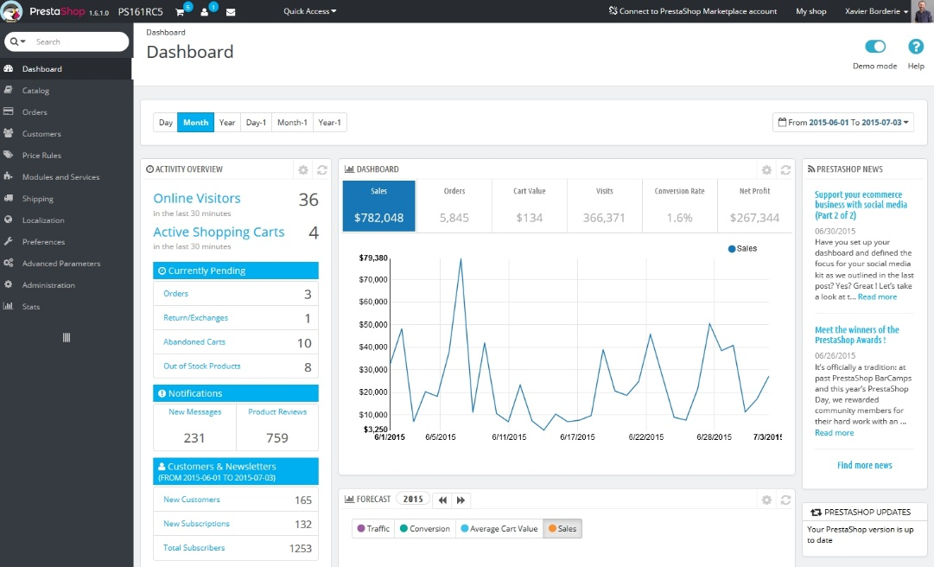

**Figure 3 :** Tableau de bord de PrestaShop

PrestaShop est une autre plateforme e-commerce qui nécessite des compétences techniques. Pour configurer une boutique en ligne avec ce service, vous avez besoin de connaissances en HTML, CSS ou PHP. Une autre option à envisager est de recruter un développeur. PrestaShop vous fournit des agences partenaires à contacter.

La partie la plus forte de ce service est ses thèmes de conception. PrestaShop propose plus de 2000 modèles, dont la plupart sont gratuits. Le service vous permet de personnaliser facilement les couleurs, les images, la mise en page et la typographie. Pour apporter des modifications de conception majeures, vous avez besoin de compétences techniques.